「おいでまい」 マイスター通信　　　　Ｖoｌ．６



香川県中讃農業改良普及センター（R6.9）

１　おいでまい生育概況

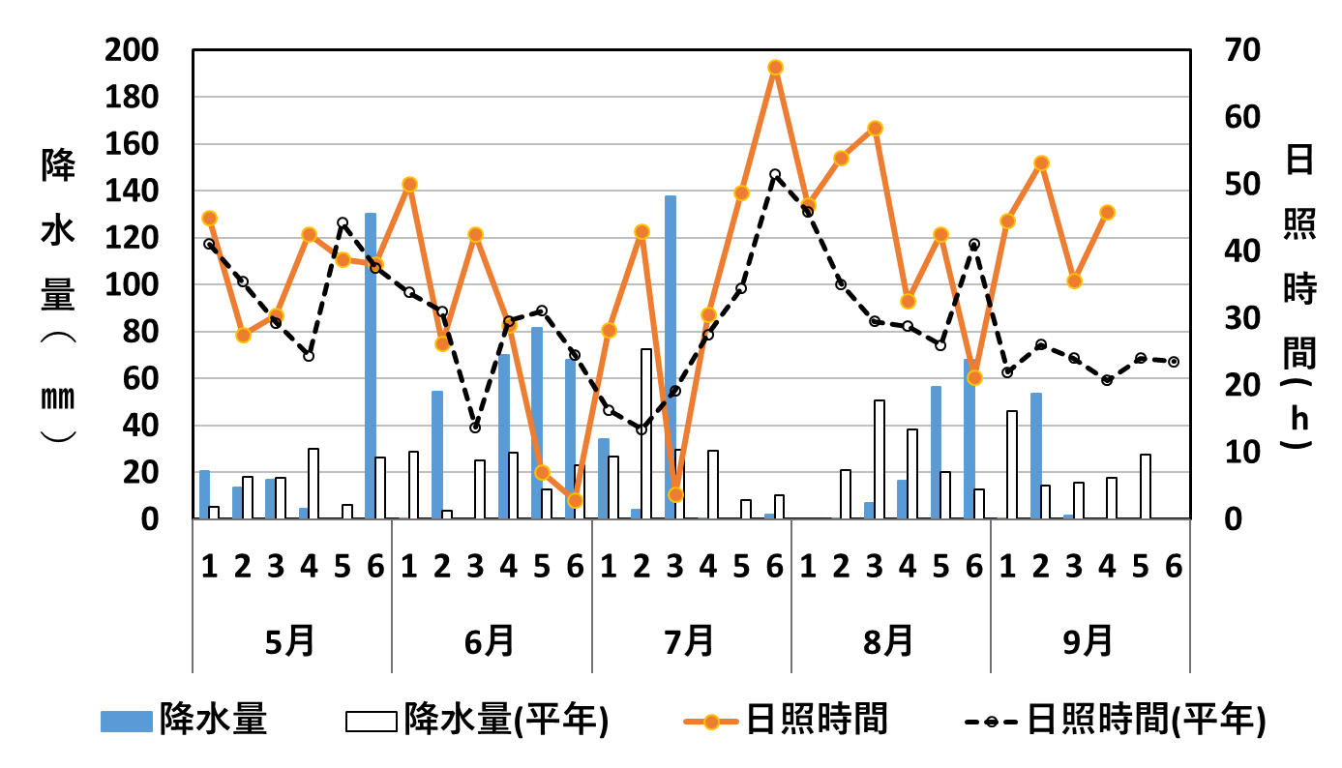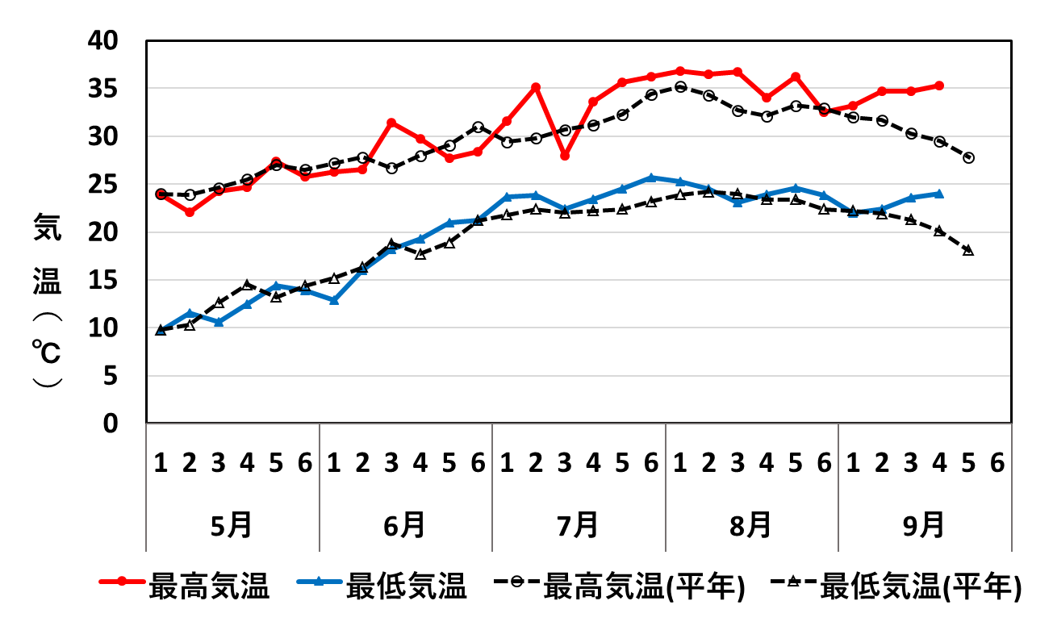

**○気象状況**

**●気温**

移植以降、平年並み～高く推移。また7～9月は特に高温であった。

**●降水量、日照時間**

梅雨入りは6月17日ごろ(平年より12日遅い)となり、梅雨明けは7月17日(平年並)であった。

降水量は、6月中下旬、及び7月中旬に平年と比べて多くなり、まとまった雨が度々あった。

日照時間は、6月下旬は平年よりも短く、7～9月は長くなった。

注）気象グラフは気象庁の滝宮アメダスデータに基づいて作成。平年値は直近5年の平均値を表す。

**○生育状況**

　農業試験場の作況試験（6月20日移植）の出穂期は、8月26日で平年より１日早く、出穂期以降も概ね高温・多照で推移している。さらに、高松地方気象台の２週間気温予報(9月24日時点)では、今後も高温が予想されていることから、成熟期は平年よりも早まることが予想される。

**○今後の水管理**

　・生育後期も間断灌水により、根の活力を維持し、粒張り向上を図る。

　・落水は、コンバイン収穫に支障がない範囲でできるだけ遅め(収穫７日前を目安)とする。

２　収穫適期の目安

　成熟期は、ほ場条件や肥培管理によって変わるため下記を参考にほ場をみて確認しましょう。

|  |  |  |
| --- | --- | --- |
| 出穂期 | 収穫適期の目安(月日) | |
| 海岸部(多度津) | 内陸部(綾川) |
| ８月26日 | ９月28日 | ９月30日 |
| ８月28日 | ９月30日 | 10月２日 |
| ８月30日 | 10月３日 | 10月４日 |
| ９月２日 | 10月６日 | 10月８日 |

　　注）収穫適期は、出穂後の積算気温により計算し、収穫適期は積算気温が950℃に達した日。

３　収穫適期の判定

収穫適期は、地域、栽培条件等によって異なるため、

各ほ場での熟れ具合を確認し、適期に収穫を行う。

早刈りすると、青未熟や充実不足、刈遅れとなると、

胴割粒や茶米が多くなり、落等の原因となる。

|  |  |
| --- | --- |
| 判定方法 | 収穫適期の目安 |
| 出穂後日数 | 38日(35～40日) |
| 出穂後積算気温 | 950～1,050℃ |
| 籾水分 | 25～26％(代表籾) |
| 黄変籾率 | 85～90％ |

確認事項①　黄変籾率85～90％(不稔籾は除く)

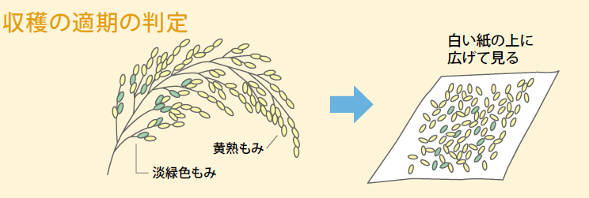

中庸な株の最も長い穂で

10～15％の淡緑色籾が　　見られる時期が適期。

※不稔籾は、取り除いて　から黄変籾率を計算する。

収穫適期の判定

＜参考：収穫適期(黄変籾率85％以上)になるまでの日数の目安＞

　黄変籾率の進み方は、1.5％/日程度。

　黄変籾率が85％以上となるまでの日数を

知ることにより、収穫適期の予想ができる。

　ただし、高温年では２％/日

　　　　　低温年では１％/日程度。

確認事項②　代表的な穂の籾水分25～26％(水分計で測定)

|  |  |  |  |
| --- | --- | --- | --- |
| 調査時の黄変籾率 | 高温年 | 通常年 | 低温年 |
| 76％ | ５日 | ６日 | ９日 |
| 78％ | ４日 | ５日 | ７日 |
| 80％ | ３日 | ４日 | ５日 |
| 82％ | ２日 | ２日 | ３日 |

**★ マイスターチェック ★**

□　倉前出荷では、水分14.5～15％に仕上げましょう。(過乾燥は品質や食味が低下します)

□　ライスグレーダーの篩目は1.85mm以上を使用し、屑米をしっかりと抜きましょう。

□　防除履歴を提出しましょう。

**★おいでまい食味コンクール出品者募集中★**

**11月13日締め切り**

**玄米２kg、または乾燥調製済みのもみ2.5㎏**をJA香川県中讃営農センター農産課、またはふれあいセンターにご提出ください。食味自慢のおいでまいの出品をお持ちしています！

詳しい要項は、同封のチラシをご確認ください。

農作業事故防止のため、必ず作業前の安全点検を実施！！

　　　無理せず、ゆとりをもって作業に従事しましょう！

